VPN登录指南
- 打开WEB浏览器，访问http://www.nsccwx.cn/首页。
- VPN入口有电信，联通，移动三条运营商线路，用户可以自行选择一条线路更稳定，出口速率更快的运营商线路。
- 超算中心会为用户创建VPN账号和密码，VPN账号名称可以由用户提供，密码为初始密码123456。
- 例如，电信用户想要访问神威太湖之光计算机系统，登录VPN，点击首页的电信入口
可以得到如上页面，在此页上输入账号密码，会出现修改初始密码的页面，为提供给用户更安全的密码认证，新密码请自行保存（密码要求见修改密码界面）。
- 登录后，会要求安装SSL VPN的插件（Windows，LINUX，MAC都支持安装）,点击确定，下一步安装完成后看到如下页面就安装成功，用户可以通过远程SSH直接登录。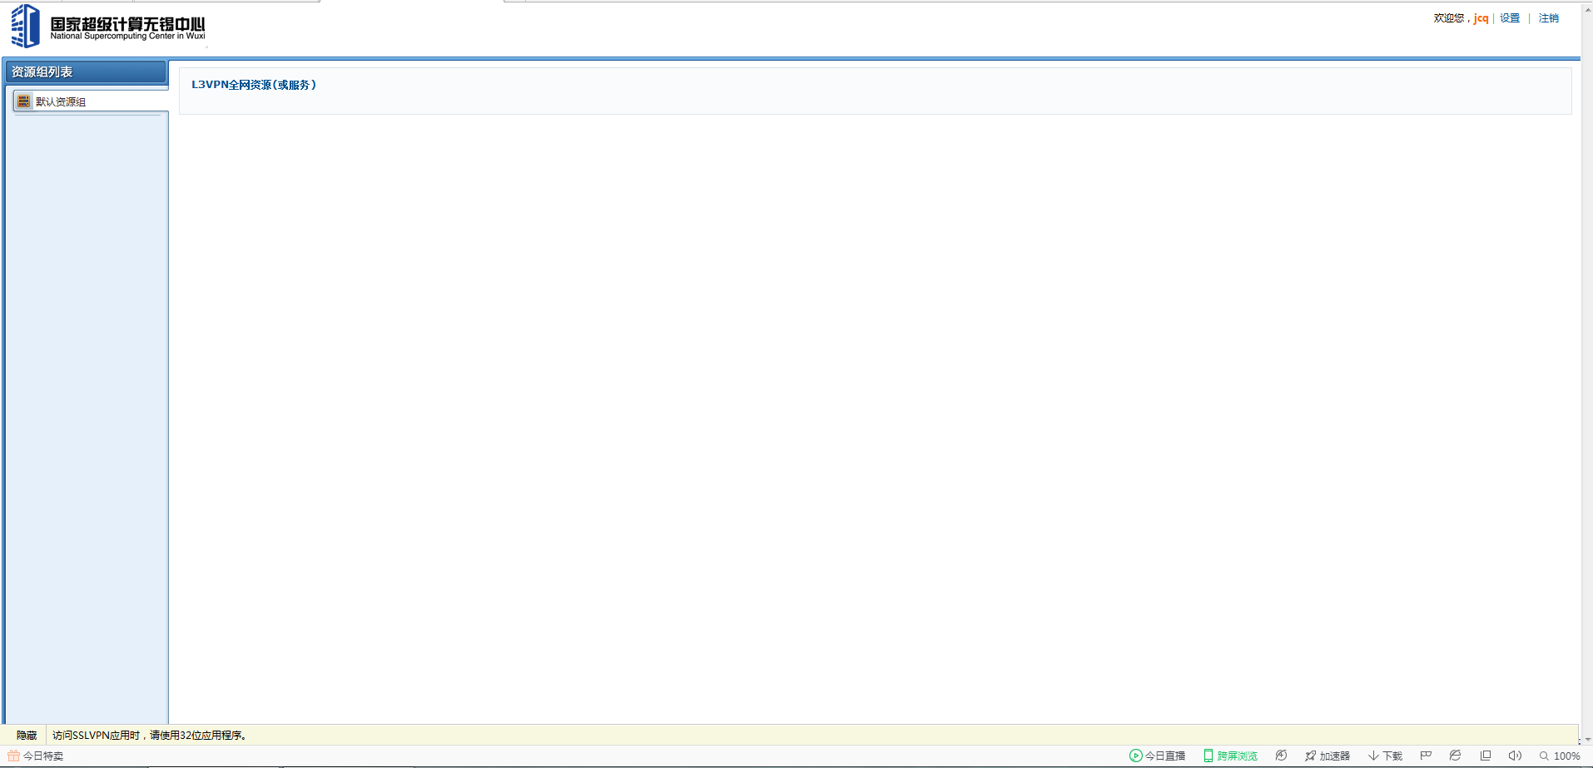
注意：1，VPN登录后，右击右上方的的小图标选择连接状态可以看到一系列信息，包括虚拟IP地址。
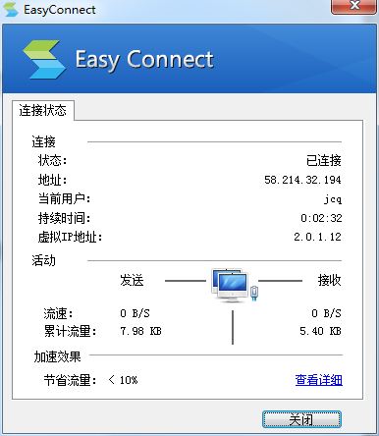
2，右击小图标选择系统设置选项，点击生成桌面快捷方式，可以方便以后更快捷的登录VPN系统，点击桌面快捷方式，服务器地址为https://58.214.32.194:1443/，输入账号密码即可。
